МАДОУ ДС №12 «Росинка»

Образовательная область "Социально-коммуникативное развитие"
Программа Социокультурные истоки
Тема: «Старание и терпение»
(группа общеразвивающей направленности для детей от шести до семи лет)

Подготовила и провела:
воспитатель
М.А Казанцева.

Используемая литература
- Истоковедение. Том 5. Издание 5-е, дополненное. - М.: Издательский дом «Истоки», 2012. – 224 с.
- Рабочая тетрадь «Мастера и рукодельницы» для детей подготовительной группы по программе «Социокультурные истоки»

февраль, 2021

Образовательная область "Социально-коммуникативное развитие"
Программа Социокультурные истоки
Тема: «Старание и терпение»
(группа общеразвивающей направленности для детей от шести до семи лет)
воспитатель МАДОУ «ДС №12 «Росинка» Казанцева Марина Александровна.

Цель: развивать духовно-нравственные качества детей.
Задачи:
Продолжать освоение социокультурной категории «Мастера и рукодельницы»
Продолжать развивать навыки работы в паре.
Способствовать обогащению словаря детей пословицами и поговорками.
Воспитывать у детей любовь к старанию и терпению.
«Речевое развитие»:
-формировать умение отвечать на вопросы;
- развивать диалогическую речь воспитанников;
-обогащать активный словарь посредством выполнения заданий;
- приучать детей проявлять инициативу, совершенствовать речь как средство общения.
-формировать навыки владения речью как средством общения и культуры; обогащение активного словаря через детскую художественную литературу, фольклор.
«Социально - коммуникативное развитие»:
- способствовать к самостоятельному поиску и выбору действий, формирующих активную позицию ребенка в познании и преобразовании окружающего мира.
-стимулировать развитие инициативности и самостоятельности ребёнка в речевом общении;
- воспитывать самостоятельность, умение осуществлять действия;
- воспитывать дружелюбие, способность к совместной деятельности;
- вызывать эмоциональный отклик на просьбу о помощи;
"Физическое развитие":
-обеспечить условия для профилактики утомляемости детей через смену видов учебной деятельности;
-развивать общую моторику и координацию движений;
- закреплять умение выполнять движения в соответствии с текстом

Подготовительная работа: чтение русских народных сказок «Морозко», «Иван-крестьянский сын и Чудо-юдо», «Крошечка Хаврошечка», «Марья Моревна», работа с пословицами и поговорками о старании и терпении.
Виды детской деятельности: Коммуникативная, двигательная, игровая.
Материалы для занятия: выставка творческих работ «Терпение и труд все перетрут», иллюстрация к сказке «Морозко», листы с заданиями для детей.
Формы организации: групповая .
Формы реализации детских видов деятельности: беседа, разговор-диалог, обсуждение, хороводная игра.

Ход образовательной деятельности:
Воспитатель: Рады гостям,
Как добрым вестям!
Всех привечаем,
Душевно встречаем!
Дети: Доброго всем дня!
Дети встают вдоль стеночки для просмотра выставки рисунков.
Воспитатель: С давних времен люди высоко ценили старание и терпение. Понимали, что это великий труд души, который дает человеку возможность учиться, достигать мастерства в любом деле.
Воспитатель. Посмотрите на выставку ваших рисунков. В каких делах вы проявили старание и терпение?
Что почувствовали, когда благодаря старанию и терпению что-то удалось сделать?
Элементы ресурсного круга. Как можно назвать ваши дела (добрые, нужные, хорошие, полезные, приносящие радость и т.п.) Дети высказываются по цепочке.
Воспитатель: Какие вы молодцы! Жизнь дана на добрые дела. Старание и терпение рождают умение. Вы со мной согласны?
А теперь присаживаемся на места.
У вас на столах лежат листы с картинками. Рассмотрите их и отметьте + те, на которых изображены занятия, требующие старания и терпения (3 мин) (приложение 1)
Работа в паре. Внимательно выслушайте друг друга и придите к совместному решению. Обведите в кружочек те + , которые у вас совпали (3 мин.) – выслушивание одной пары, выяснение, есть ли другие варианты.
Ребенок пришивает пуговицу +
Ребенок смотрит телевизор
Ребенок играет на фортепиано +
Ребенок учит уроки +
Ребенок убирает игрушки +
Ребенок ухаживает за растениями +
Ребенок собирает ягоды +
Воспитатель: Свой ответ нужно начать так: мы думаем, что….
Давайте вспомним пословицы и поговорки о старании и терпении. Предлагаю вам игру
«Доскажи словечко».
Труд человека кормит…… а лень портит.
Без труда не вынешь и ………рыбку из пруда.
Терпение и труд ……….все перетрут.
Под лежачий камень и ………..вода не течет.
Хочешь есть калачи,…………. так не сиди на печи.
Дело мастера ………….боится.
С терпением в работе ……………не пропадешь.
К большому терпенью ……………придет и уменье.
Поспешишь –………………. людей насмешишь.
Делу время – …………потехе час.
Давайте и мы немного отдохнем.
Физминутка: хороводная игра «Как у бабушки Ларисы..»
Как у бабушки Ларисы (девочка в кругу, остальные ходят по кругу)
Было семеро детей
Они не пили, не ели
Все на бабушку глядели
И все делали вот так (имитирующие движения работы: стирка, полоскание белья, вышивание, укладывание младенца и т.п.)
Как у дедушки Егора (мальчик в кругу, остальные ходят по кругу)
Было семеро детей.
Они не пили, и не ели,
Все на дедушку глядели,
И все делали вот так! (колет дрова, пилит доски, прибивает гвозди и т.п.)
Воспитатель: Отдохнули, а теперь опять за работу примемся, проходите на свои места.
Старанию и терпению нас учат наши русские народные сказки
Рассмотрите внимательно иллюстрацию и скажите, о какой сказке говорит она? (приложение 2)
Дети: Это рисунок к сказке «Морозко».
Воспитатель: Как вы догадались?
Дети: Здесь изображен зимний лес, Морозушко, девушка на пеньке.
Воспитатель: Какие качества души помогли стариковой дочке выполнить задание «Морозко»? Я назову, а вы ответьте «да или нет»
- старание;
- торопливость;
- терпение;
- лень;
- уважение;
- усердие;
- трудолюбие?
Дети: Старание, терпение, уважение, усердие, трудолюбие.
Воспитатель: Я сейчас вам зачитаю отрывок произведения, а вы определите из какой сказки.
« На другую ночь отправился в дозор средний брат. Прошел он по берегу. Тихо на реке
Смородине. Лёг средний брат под куст и заснул крепко. Как пошло время за полночь,
взял Иванушка свой острый меч и пошел к реке Смородине. Спрятался под Калинов
мост и стал караулить».
Дети: Это отрывок из сказки « Иван-крестьянский сын и Чудо-юдо».
Воспитатель: Что помогло Ивану-крестьянскому сыну одолеть Чудо-юдо?
Дети: Любовь к родной земле, терпение, трудолюбие, умение стойко переносить трудности.
Воспитатель: Какие сказки о старании и терпении вы знаете? Вспомните и назовите их.
Дети: «Морозко», «Иван-крестьянский сын и Чудо-юдо», «Марья Моревна», «Крошечка Хаврошечка», «Золушка».
Воспитатель. Молодцы, хорошо потрудились! А сейчас я хочу познакомить вас с еще одной пословицей «Не везде сила: где умение, а где и терпение»
Предлагаю вам обсудить то, о чем говорит нам эта пословица в группах. Время вам даю на это 2 минуты.
Свой ответ нужно начать так: мы посовещались и решили….
(дать высказаться делегатам всех групп)
Итог воспитателя: Старание и терпение необходимы каждому человеку, чтобы достичь мастерства в любом деле. Что больше всего вам понравилось и запомнилось на нашем занятии? (ответы детей)
Вы сегодня хорошо постарались, терпеливо отнеслись ко всем заданиям. А сейчас давайте попрощаемся с нашими гостями и пойдем отдыхать.
Приложение 1
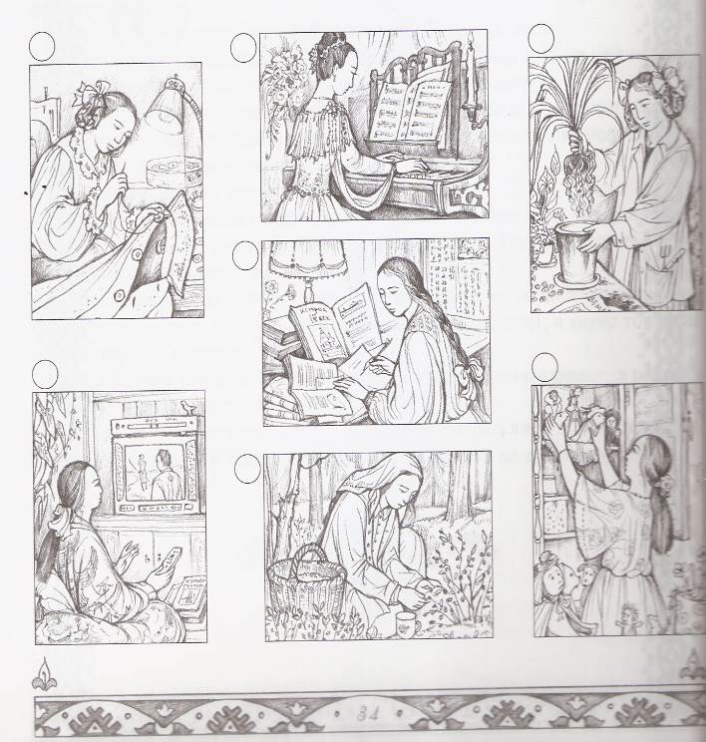

Приложение 2

Самоанализ
Образовательная область "Социально-коммуникативное развитие"
Программа Социокультурные истоки
Тема: «Старание и терпение»
(группа общеразвивающей направленности для детей от шести до семи лет)
воспитатель МАДОУ «ДС №12 «Росинка» Казанцева Марина Александровна.

Цель: развивать духовно-нравственные качества детей.
Задачи:
Продолжать освоение социокультурной категории «Мастера и рукодельницы»
Продолжать развивать навыки работы в паре, в микрогруппах.
Способствовать обогащению словаря детей пословицами и поговорками.
Воспитывать у детей любовь к старанию и терпению.
«Речевое развитие»:
-формировать умение отвечать на вопросы;
- развивать диалогическую речь воспитанников;
-обогащать активный словарь посредством выполнения заданий;
- приучать детей проявлять инициативу, совершенствовать речь как средство общения.
-формировать навыки владения речью как средством общения и культуры; обогащение активного словаря через детскую художественную литературу, фольклор.
«Социально - коммуникативное развитие»:
- способствовать к самостоятельному поиску и выбору действий, формирующих активную позицию ребенка в познании и преобразовании окружающего мира.
-стимулировать развитие инициативности и самостоятельности ребёнка в речевом общении;
- воспитывать самостоятельность, умение осуществлять действия;
- воспитывать дружелюбие, способность к совместной деятельности;
- вызывать эмоциональный отклик на просьбу о помощи;
"Физическое развитие":
-обеспечить условия для профилактики утомляемости детей через смену видов учебной деятельности;
-развивать общую моторику и координацию движений;
- закреплять умение выполнять движения в соответствии с текстом

Виды детской деятельности:
-игровая,
- познавательная,
- коммуникативная.

Форма работы: с группой воспитанников.
Присутствовало 12 детей.

Программное содержание материала, его объем и сложность соответствуют возрастным, физическим и индивидуально-психологическим особенностям детей четвертого года жизни, требованиям ФГОС.
Эстетика, длительность, гигиенические требования к проведению непосредственно образовательной деятельности и оборудованию отвечают СанПин.
Личностно-ориентированный подход в общении с детьми способствовал активному диалогу, эмоциональному сближению, проявлению устойчивого интереса детей на протяжении всей непосредственно образовательной деятельности.
Непосредственно образовательная деятельность построена поэтапно. Все этапы взаимосвязаны между собой, логичны, содержательны.
Во время мероприятия использовала разнообразные методы и приемы: мотивационно-побудительный момент – выставка рисунков детей; словесные игры.
Мероприятие было построено в несколько этапов. Все этапы взаимосвязаны между собой, лаконичны, содержательны и эффективны.
Организационный момент выполнял две важные функции: организацию группы детей к активному участию в мероприятии и созданию условий, способствующих введению дошкольников в познавательно деятельность.
Общение на правах партнерства, культурная языковая среда, связь с другими областями программы, поисковая деятельность, способствовали усвоению программного материала. Задания подбирались с опорой на зрительный, слуховой, тактильный, анализаторы.
При проведении мероприятии проводилась смена видов деятельности для предупреждения утомляемости.
Для повышения интереса детей, побуждения к поиску решений, развития речевой активности на протяжении всего мероприятии использовались словесные игры, физические упражнения, обследования предметов, строился и поддерживался диалог с детьми. Для того, чтобы заинтересовать детей использовались игровые моменты, которые способствовали формированию положительной установки детей на участие в мероприятии. Мои небольшие ошибки в мероприятии основывались, на нечёткой формулировке в одном из заданий.
Наиболее удачные моменты мероприятия: использование игровых моментов для активизации мыслительной, речевой, познавательной деятельности, в процессе мероприятии обоснованные ответы детей на вопросы педагога.
Считаю, что поставленные цели были достигнуты, программный материал детьми усвоен.

